◎行人及腳踏車路權
行人及腳踏車路權

（一）行人穿越道路的路權
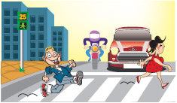
1.行人應在劃設的人行道行走，在未劃設人行道的道路，應靠邊行走。
2.行人應經由行人穿越道、道穿越道路，不可在以上設施100公尺範圍內任意穿越道路。
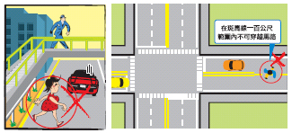
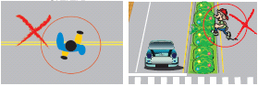
3.在禁止穿越、劃有分向限制線、設有劃分島或護欄之路段或三車道以上之單行道，行人不得穿越道路。

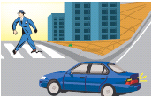
（二）汽車通過行人穿越路道的路權
1.行人穿越道上，行人有絕對先行權，汽車行近行人穿越道前，應減速慢行，察看有無行人，並做好停車準備，遇有行人穿越時，無論有無交通警察指揮或號誌指示，均應暫停讓行人先行通過。
2.駕車不可在人行道上行駛。
3.汽車駕駛人行駛人行道或行經行人穿越道不依規定讓行人優先通行，因而致人受傷或死亡，依法應負刑事責任者，加重其刑至二分之一。
（三）腳踏車路權
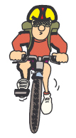
1.騎乘腳踏車，應遵守道路交通標誌、標線、號誌之指示，並服從執行交通勤務警察之指揮。
2.腳踏車應在劃設之慢車道上靠右順序行駛，在未劃設慢車道之道路，應靠右側路邊行駛。
3.腳踏車不得侵入快車道或人行道行駛，並不得在禁止穿越地段穿越道路。
4.腳踏車在夜間行車應燃亮燈光。
5.腳踏車不得任意停放，應在規定地點或劃設之標線以內，順序排列。

